Об утверждении схем размещения пунктов проката
велосипедов, роликов, самокатов и другого спортивного
инвентаря, для размещения которых не требуется разрешения
на строительство, а также велопарковок, размещение которых
может осуществляться на землях или земельных участках,
находящихся в муниципальной собственности, без предоставления земельных участков и установления сервитутов в границах муниципального образования
город-курорт Геленджик

В соответствии с пунктом 3 статьи 39.36 Земельного кодекса Российской Федерации, постановлением Правительства Российской Федерации от 3 декабря 2014 года №1300 «Об утверждении перечня видов объектов, размещение которых может осуществляться на землях или земельных участках, находящихся в государственной или муниципальной собственности, без предоставления земельных участков и установления сервитутов» (в редакции постановления Правительства Российской Федерации от 12 ноября 2020 года №1816), постановлением главы администрации (губернатора) Краснодарского края от 6 июля 2015 года №627 «Об установлении Порядка и условий размещения объектов на землях или земельных участках, находящихся в государственной или муниципальной собственности, без предоставления земельных участков и установления сервитута, публичного сервитута на территории Краснодарского края» (в редакции постановления главы администрации (губернатора) Краснодарского края от 2 февраля 2022 года №30), учитывая письмо министерства курортов, туризма и олимпийского наследия Краснодарского края от 25 февраля 2022 года №44-01-15-1019/22, руководствуясь статьями 8, 38 Устава муниципального образования город-курорт Геленджик п о с т а н о в л я ю:
1. Утвердить перечень схем размещения пунктов проката велосипедов, роликов, самокатов и другого спортивного инвентаря, для размещения которых не требуется разрешения на строительство, а также велопарковок, размещение которых может осуществляться на землях или земельных участках, находящихся в муниципальной собственности, без предоставления земельных участков и установления сервитутов в границах муниципального образования город-курорт Геленджик (прилагается).
2. Опубликовать настоящее постановление в печатном средстве массовой информации «Официальный вестник органов местного самоуправления муниципального образования город-курорт Геленджик».
3. Разместить настоящее постановление на официальном сайте администрации муниципального образования город-курорт Геленджик в информационно-телекоммуникационной сети «Интернет» (www.gelendzhik.org) в течение 10 дней со дня вступления его в силу.
4. Постановление вступает в силу со дня его официального опубликования.

Глава муниципального образования
город-курорт Геленджик А.А. Богодистов

ЛИСТ СОГЛАСОВАНИЯ
проекта постановления администрации
муниципального образования город-курорт Геленджик
от__________________ №________________
«Об утверждении схем размещения пунктов проката
велосипедов, роликов, самокатов и другого спортивного
инвентаря, для размещения которых не требуется разрешения
на строительство, а также велопарковок, размещение которых
может осуществляться на землях или земельных участках,
находящихся в муниципальной собственности, без предоставления земельных участков и установления сервитутов в границах муниципального образования город-курорт Геленджик»

Проект подготовлен и внесен:
Управлением земельных
отношений администрации
муниципального образования
город-курорт Геленджик
Исполняющий обязанности
начальника управления И.О. Исайко

Проект согласован:
Исполняющий обязанности начальника
правового управления администрации
муниципального образования
город-курорт Геленджик А.А. Зубова

Начальник управления экономики
администрации муниципального
образования город-курорт Геленджик А.К. Ананиади

Заместитель главы
муниципального образования
город-курорт Геленджик А.С. Мельников

Заместитель главы
муниципального образования
город-курорт Геленджик О.В. Зуева

Заместитель главы
муниципального образования
город-курорт Геленджик А.А. Грачев

Первый заместитель главы
муниципального образования
город-курорт Геленджик М.П. Рыбалкина

Приложение

УТВЕРЖДЕН
постановлением администрации
муниципального образования
город-курорт Геленджик
от____________№______

ПЕРЕЧЕНЬ
схем размещения пунктов проката велосипедов, роликов, самокатов и другого спортивного инвентаря,
для размещения которых не требуется разрешения на строительство, а также велопарковок, размещение которых может осуществляться на землях или земельных участках, находящихся в муниципальной собственности,
без предоставления земельных участков и установления сервитутов в границах муниципального образования город-курорт Геленджик

I. Текстовая часть
Порядковый номер объекта | Адресный ориентир – место размещения объекта (ов) или наименование (описание) территории, на которой предполагается размещение объекта (ов), кадастровый номер земельного участка  (в случае его наличия) | Вид объекта (ов), предполагаемых к размещению на соответствующей территории, и их необходимое количество | Площадь территории, на которой планируется размещение объекта (ов), размеры объекта (ов)  (кв.метров) | Специализация объекта (ов) (с указанием оказываемой услуги) | Дополнительные требования, предъявляемые к объекту (ам) | Примечание

1 | 2 | 3 | 4 | 5 | 6 | 7
1 | Краснодарский край,  г.Геленджик,  ул.Островского -  ул.Кирова (платановая аллея)  Географические координаты:  т.1. 425101.51, 1307918.02  т.2. 425100.36, 1307919.4  т.3. 425094.99, 1307914.9  т.4. 425096.15, 1307913.53 | пункты проката велосипедов, роликов, самокатов и другого спортивного инвентаря, для размещения которых  не требуется разрешение на строительство,  а также велопарковки | 12 | автоматический прокат велосипедов и самокатов | Правила благоустройства территории муниципального образования город-курорт Геленджик, утвержденные решением Думы муниципального образования город-курорт Геленджик от 12 августа 2005 года №107 (далее – правила благоустройства территории) | -
2 | Краснодарский край,  г.Геленджик,  ул.Островского, вблизи Ярмарочной площади  Географические координаты:  т.1. 425319.89, 1307656.09  т.2. 425316.98, 1307661.34  т.3. 425315.41, 1307660.47  т.4. 425318.31, 1307655.22 | пункты проката велосипедов, роликов, самокатов и другого спортивного инвентаря, для размещения которых  не требуется разрешение на строительство,  а также велопарковки | 12 | автоматический прокат велосипедов и самокатов | правила благоустройства территории | -
3 | Краснодарский край,  г.Геленджик,  ул.Херсонская, вблизи кинотеатра «Буревестник»  Географические координаты:  т.1. 425432.73, 1307753.78  т.2. 425428.61, 1307760.64  т.3. 425427.07, 1307759.71  т.4. 425431.19, 1307752.85 | пункты проката велосипедов, роликов, самокатов и другого спортивного инвентаря, для размещения которых  не требуется разрешение на строительство,  а также велопарковки | 12 | автоматический прокат велосипедов и самокатов | правила благоустройства территории | -
4 | Краснодарский край,  г.Геленджик,  ул.Горная, вблизи  ООО профилакторий «Эдельвейс»  Географические координаты:  т.1. 426452.76, 1307039.59  т.2. 426451.27, 1307040.59  т.3. 426449.27, 1307037.59  т.4. 426450.77, 1307036.59 | пункты проката велосипедов, роликов, самокатов и другого спортивного инвентаря, для размещения которых  не требуется разрешение на строительство,  а также велопарковки | 12 | автоматический прокат велосипедов и самокатов | правила благоустройства территории | -
5 | Краснодарский край,  г.Геленджик,  ул.Пограничная, рядом с пляжем «Тихая гавань»  Географические координаты:  т.1. 427703.06, 1305774.90  т.2. 427702.02, 1305776.37  т.3. 427695.49, 1305771.76  т.4. 427696.53, 1305770.29 | пункты проката велосипедов, роликов, самокатов и другого спортивного инвентаря, для размещения которых  не требуется разрешение на строительство,  а также велопарковки | 12 | автоматический прокат велосипедов и самокатов | правила благоустройства территории | -
6 | Краснодарский край, с.Кабардинка, ул.Мира, вблизи памятника жертвам кораблекрушения на теплоходе «Адмирал Нахимов»  Географические координаты:  т.1. 432905.64, 1294089.88  т.2. 432905.19, 1294091.62  т.3. 432897.44, 1294089.63  т.4. 432897.89, 1294087.88 | пункты проката велосипедов, роликов, самокатов и другого спортивного инвентаря, для размещения которых  не требуется разрешение на строительство,  а также велопарковки | 12 | автоматический прокат велосипедов и самокатов | правила благоустройства территории | -
7 | Краснодарский край, с.Кабардинка, ул.Абрикосовая- угол ул.Мира  Географические координаты:  т.1. 434878.20, 1296398.68  т.2. 434879.72, 1296399.65  т.3. 434877.02, 1296403.86  т.4. 434875.51, 1296402.90 | пункты проката велосипедов, роликов, самокатов и другого спортивного инвентаря, для размещения которых  не требуется разрешение на строительство,  а также велопарковки | 12 | автоматический прокат велосипедов и самокатов | правила благоустройства территории | -
8 | Краснодарский край, с.Кабардинка, бульвар к Старому парку, между ул.Мира и ул.Черноморской  Географические координаты:  т.1. 434583.94, 1296428.26  т.2. 434585.15, 1296429.59  т.3. 434580.00, 1296434.33  т.4. 434578.78, 1296433.00 | пункты проката велосипедов, роликов, самокатов и другого спортивного инвентаря, для размещения которых  не требуется разрешение на строительство,  а также велопарковки | 12 | автоматический прокат велосипедов и самокатов | правила благоустройства территории | -
9 | Краснодарский край, с.Кабардинка, ул.Революционная, 69 (центральный сквер)  Географические координаты:  т.1. 435253.46, 1296520.19  т.2. 435254.61, 1296521.58  т.3. 435249.97, 1296525.39  т.4. 435248.83, 1296524.00 | пункты проката велосипедов, роликов, самокатов и другого спортивного инвентаря, для размещения которых  не требуется разрешение на строительство,  а также велопарковки | 12 | автоматический прокат велосипедов и самокатов | правила благоустройства территории | -
10 | Краснодарский край, с.Кабардинка, ул.Революционная, 86, вблизи магазина «Магнит»  Географические координаты:  т.1. 435294.89, 1296554.29  т.2. 435295.52, 1296552.60  т.3.435300.50, 1296554.46  т.4. 435299.87, 1296556.15 | пункты проката велосипедов, роликов, самокатов и другого спортивного инвентаря, для размещения которых  не требуется разрешение на строительство,  а также велопарковки | 12 | автоматический прокат велосипедов и самокатов | правила благоустройства территории | -
11 | Краснодарский край, с.Кабардинка, ул.Революционная-угол ул.Зеленой  Географические координаты:  т.1. 435875.85, 1295698.40  т.2. 435877.10, 1295699.70  т.3. 435872.76, 1295703.85  т.4. 435871.52, 1295702.55 | пункты проката велосипедов, роликов, самокатов и другого спортивного инвентаря, для размещения которых  не требуется разрешение на строительство,  а также велопарковки | 12 | автоматический прокат велосипедов и самокатов | правила благоустройства территории | -
12 | Краснодарский край, с.Кабардинка, ул.Революционная, 61, район б/о «Лаванда»  Географические координаты:  т.1. 435181.52, 1296768.70  т.2. 435179.86, 1296768.01  т.3. 435182.16, 1296762.47  т.4. 435183.82, 1296763.16 | пункты проката велосипедов, роликов, самокатов и другого спортивного инвентаря, для размещения которых  не требуется разрешение на строительство,  а также велопарковки | 12 | автоматический прокат велосипедов и самокатов | правила благоустройства территории | -

II. Графическая часть
1. Графическое приложение к пункту 1 текстовой части

Схема границ
предполагаемых к использованию земель или части земельного участка на кадастровом и топографическом плане с указанием координат характерных точек границ территории

Объект: пункт проката велосипедов, роликов, самокатов и другого спортивного инвентаря, для размещения которых не требуется разрешение на строительство, а также велопарковки.
Порядковый номер объекта: №1.
Адрес (местоположение относительно ориентира) земель или земельного участка, на которых планируется размещение объекта: Краснодарский край, г.Геленджик, ул.Островского - ул.Кирова (платановая аллея).
Кадастровый номер земельного участка или кадастровый квартал, на котором планируется размещение объекта: 23:40:0412008:11.
Площадь предполагаемого места размещения объекта: 12 кв.метров.
Категория земель или земельного участка, на которых планируется размещение объекта: земли поселений.
Вид разрешенного использования земельного участка, на котором планируется размещение объекта: земельные участки общего пользования, занятые площадями, шоссе, аллеями, заставами, переулками, тупиками, улицами, проездами, набережными, скверами, бульварами, водными объектами, пляжами и другими объектами.

Сведения о характерных (поворотных) точках границ и частях границ предполагаемого места размещения объекта
№ точки |  | Длина линии (м) | Координаты в МСК-23
 |  |  | X | Y
1 |  | 2.00 | 425101.51 | 1307918.02
2 |  |  | 425100.36 | 1307919.4
 |  | 6.00
3 |  |  | 425094.99 | 1307914.9
 |  | 2.00
4 |  |  | 425096.15 | 1307913.53
 |  | 6.00
1 |  |  | 425101.51 | 1307918.02

Сведения о наличии доступа к размещаемому объекту: посредством земель (земельных участков) общего пользования.
Сведения об охраняемых объектах (природных, объектах культурного наследия и т.д.): земельный участок находится в границах территории исторического поселения регионального значения, второй зоны горно-санитарной охраны курорта.
Сведения об объектах недвижимости, которые расположены на землях или земельном участке (в том числе кадастровый или иной номер).

СХЕМА ГРАНИЦ
(топографическая съемка)
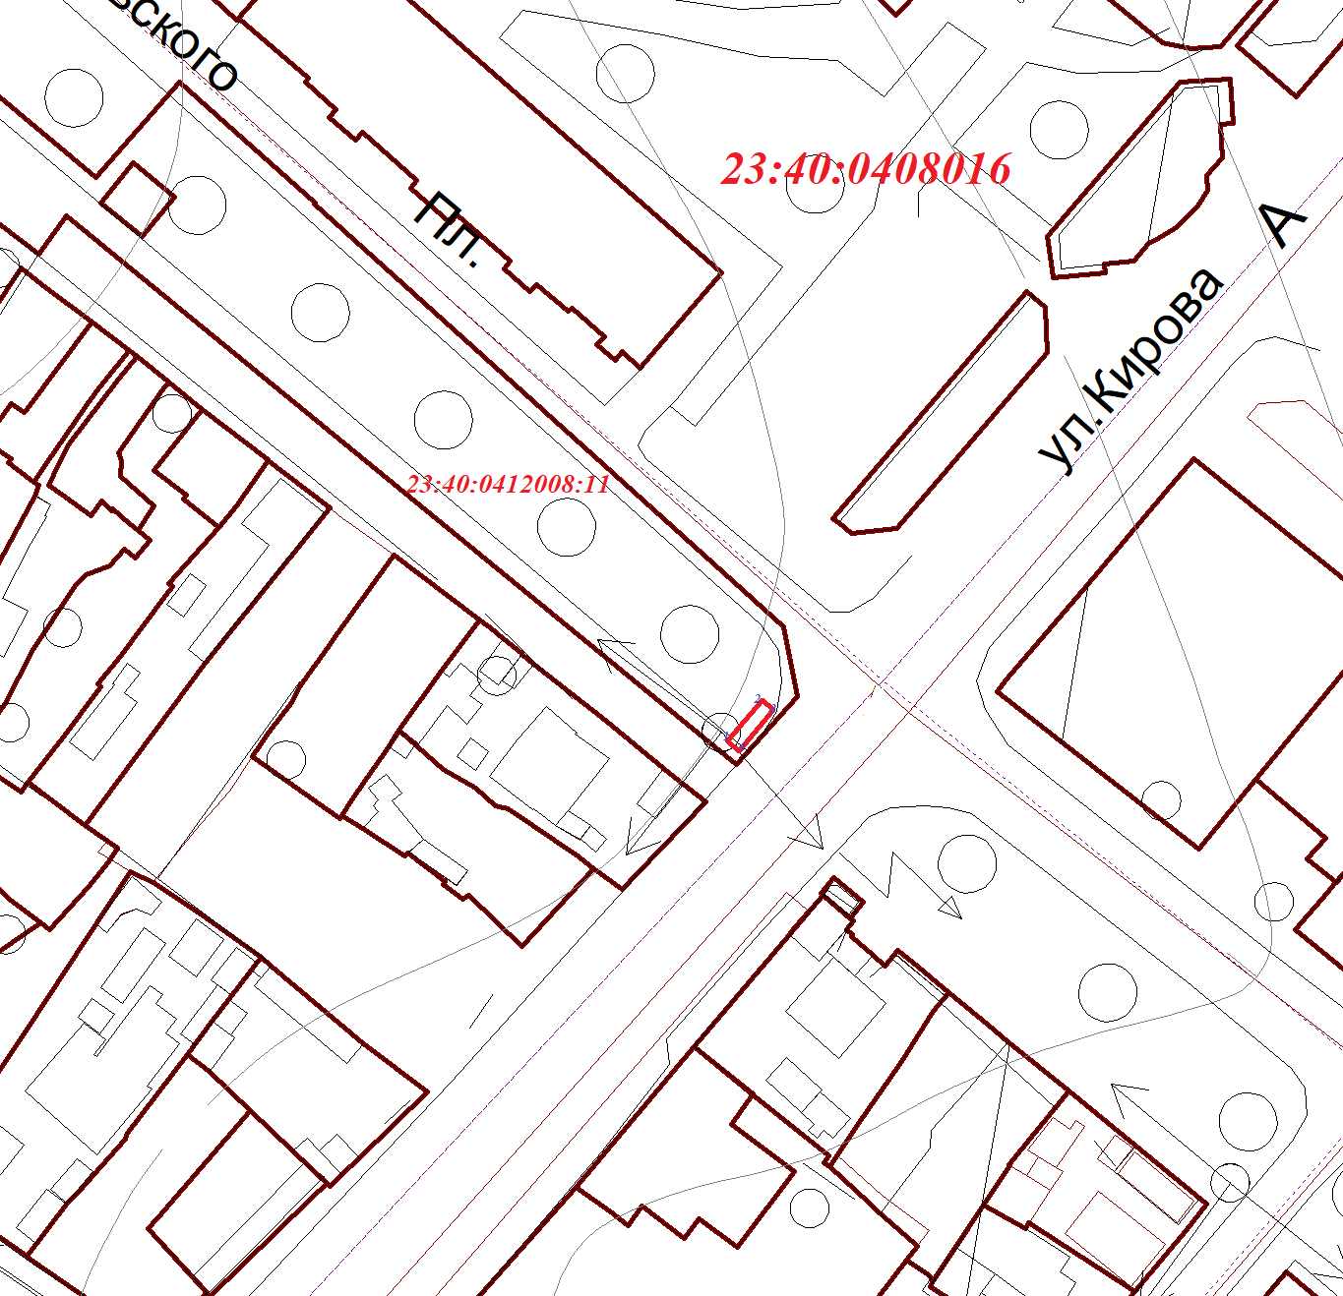

Масштаб 1:500
Условные обозначения к схеме размещения объекта:
Территория предполагаемого места размещения объекта
Границы земельных участков по сведениям ЕГРН
Граница кадастрового квартала по сведениям ЕГРН
1 Номер характерной точки границы
2. Графическое приложение к пункту 2 текстовой части

Схема границ
предполагаемых к использованию земель или части земельного участка на кадастровом и топографическом плане с указанием координат характерных точек границ территории

Объект: пункт проката велосипедов, роликов, самокатов и другого спортивного инвентаря, для размещения которых не требуется разрешение на строительство, а также велопарковки.
Порядковый номер объекта: №2.
Адрес (местоположение относительно ориентира) земель или земельного участка, на которых планируется размещение объекта: Краснодарский край, г.Геленджик, ул. Островского, вблизи Ярмарочной площади.
Кадастровый номер земельного участка или кадастровый квартал, на котором планируется размещение объекта: 23:40:0408009.
Площадь предполагаемого места размещения объекта: 12 кв.метров.
Категория земель или земельного участка, на которых планируется размещение объекта: земли поселений.
Вид разрешенного использования земельного участка, на котором планируется размещение объекта: отсутствует.

Сведения о характерных (поворотных) точках границ и частях границ предполагаемого места размещения объекта
№ точки |  | Длина линии (м) | Координаты в МСК-23
 |  |  | X | Y
1 |  | 2.00 | 425319.89 | 1307656.09
2 |  |  | 425316.98 | 1307661.34
 |  | 6.00
3 |  |  | 425315.41 | 1307660.47
 |  | 2.00
4 |  |  | 425318.31 | 1307655.22
 |  | 6.00
1 |  |  | 425319.89 | 1307656.09

Сведения о наличии доступа к размещаемому объекту: посредством земель (земельных участков) общего пользования.
Сведения об охраняемых объектах (природных, объектах культурного наследия и т.д.): земельный участок находится в границах территории исторического поселения регионального значения, второй зоны горно-санитарной охраны курорта.
Сведения об объектах недвижимости, которые расположены на землях или земельном участке (в том числе кадастровый или иной номер).

СХЕМА ГРАНИЦ
(топографическая съемка)

Масштаб 1:500
Условные обозначения к схеме размещения объекта:
Территория предполагаемого места размещения объекта
Границы земельных участков по сведениям ЕГРН
Граница кадастрового квартала по сведениям ЕГРН
1 Номер характерной точки границы
3. Графическое приложение к пункту 3 текстовой части

Схема границ
предполагаемых к использованию земель или части земельного участка на кадастровом и топографическом плане с указанием координат характерных точек границ территории

Объект: пункт проката велосипедов, роликов, самокатов и другого спортивного инвентаря, для размещения которых не требуется разрешение на строительство, а также велопарковки.
Порядковый номер объекта: №3.
Адрес (местоположение относительно ориентира) земель или земельного участка, на которых планируется размещение объекта: Краснодарский край, г.Геленджик, ул.Херсонская, близи кинотеатра «Буревестник».
Кадастровый номер земельного участка или кадастровый квартал, на котором планируется размещение объекта: отсутствует.
Площадь предполагаемого места размещения объекта: 12 кв.метров.
Категория земель или земельного участка, на которых планируется размещение объекта: земли поселений.
Вид разрешенного использования земельного участка, на котором планируется размещение объекта: отсутствует.

Сведения о характерных (поворотных) точках границ и частях границ предполагаемого места размещения объекта
№ точки |  | Длина линии (м) | Координаты в МСК-23
 |  |  | X | Y
1 |  | 2.00 | 425432.73 | 1307753.78
2 |  |  | 425428.61 | 1307760.64
 |  | 6.00
3 |  |  | 425427.07 | 1307759.71
 |  | 2.00
4 |  |  | 425431.19 | 1307752.85
 |  | 6.00
1 |  |  | 425432.73 | 1307753.78

Сведения о наличии доступа к размещаемому объекту: посредством земель (земельных участков) общего пользования.
Сведения об охраняемых объектах (природных, объектах культурного наследия и т.д.): земельный участок находится в границах территории исторического поселения регионального значения, второй зоны горно-санитарной охраны курорта.
Сведения об объектах недвижимости, которые расположены на землях или земельном участке (в том числе кадастровый или иной номер).

СХЕМА ГРАНИЦ
(топографическая съемка)

Масштаб 1:500
Условные обозначения к схеме размещения объекта:
Территория предполагаемого места размещения объекта
Границы земельных участков по сведениям ЕГРН
Граница кадастрового квартала по сведениям ЕГРН
1 Номер характерной точки границы

4. Графическое приложение к пункту 4 текстовой части

Схема границ
предполагаемых к использованию земель или части земельного участка на кадастровом и топографическом плане с указанием координат характерных точек границ территории

Объект: пункт проката велосипедов, роликов, самокатов и другого спортивного инвентаря, для размещения которых не требуется разрешение на строительство, а также велопарковки.
Порядковый номер объекта: №4.
Адрес (местоположение относительно ориентира) земель или земельного участка, на которых планируется размещение объекта: Краснодарский край, г.Геленджик, ул.Горная, вблизи ООО профилакторий «Эдельвейс».
Кадастровый номер земельного участка или кадастровый квартал, на котором планируется размещение объекта: 23:40:0402020.
Площадь предполагаемого места размещения объекта: 12 кв.метров.
Категория земель или земельного участка, на которых планируется размещение объекта: земли поселений.
Вид разрешенного использования земельного участка, на котором планируется размещение объекта: отсутствует.

Сведения о характерных (поворотных) точках границ и частях границ предполагаемого места размещения объекта
№ точки |  | Длина линии (м) | Координаты в МСК-23
 |  |  | X | Y
1 |  | 2.00 | 426452.76 | 1307039.59
2 |  |  | 426451.27 | 1307040.59
 |  | 6.00
3 |  |  | 426449.27 | 1307037.59
 |  | 2.00
4 |  |  | 426450.77 | 1307036.59
 |  | 6.00
1 |  |  | 426452.76 | 1307039.59

Сведения о наличии доступа к размещаемому объекту: посредством земель (земельных участков) общего пользования.
Сведения об охраняемых объектах (природных, объектах культурного наследия и т.д.): земельный участок находится в границах территории исторического поселения регионального значения, второй зоны горно-санитарной охраны курорта.
Сведения об объектах недвижимости, которые расположены на землях или земельном участке (в том числе кадастровый или иной номер).

СХЕМА ГРАНИЦ
(топографическая съемка)
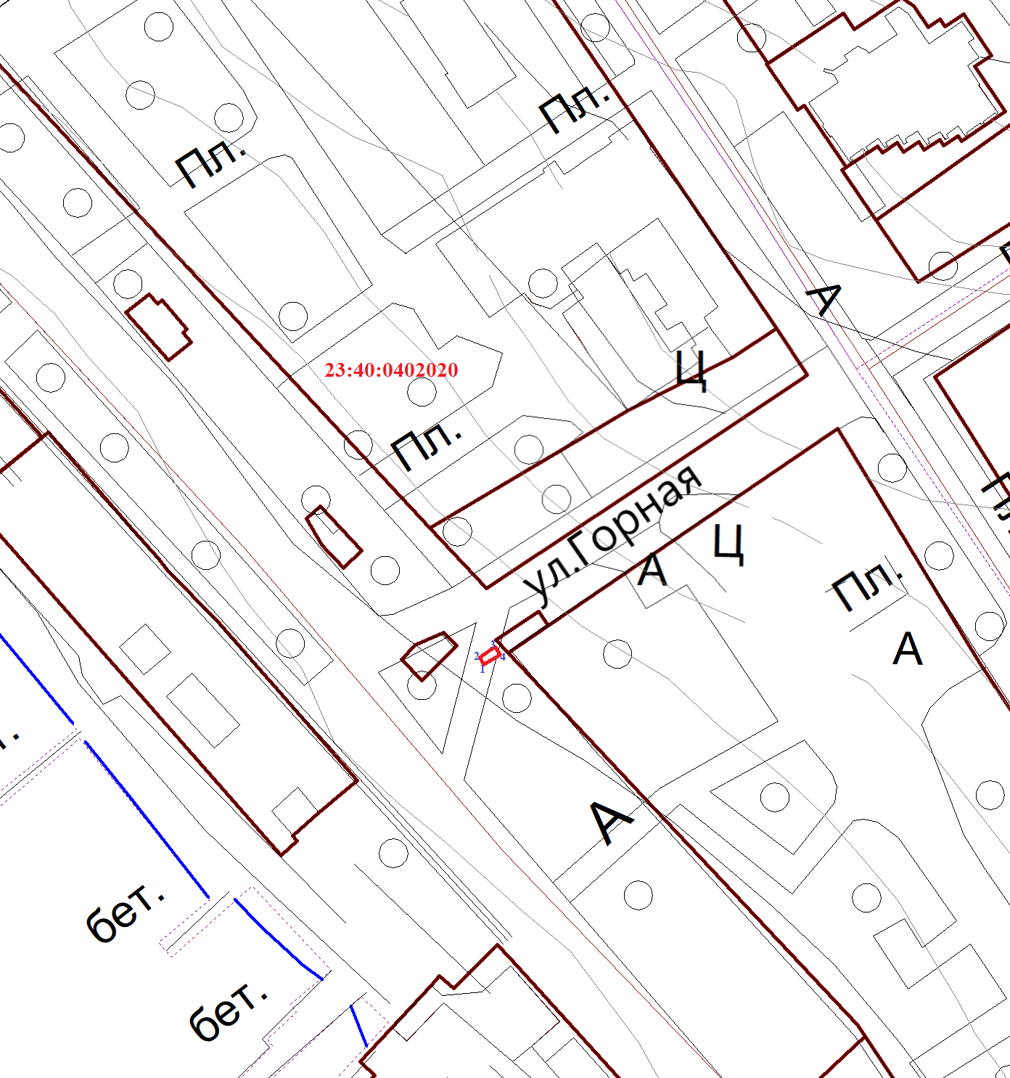

Масштаб 1:500
Условные обозначения к схеме размещения объекта:
Территория предполагаемого места размещения объекта
Границы земельных участков по сведениям ЕГРН
Граница кадастрового квартала по сведениям ЕГРН
1 Номер характерной точки границы

5. Графическое приложение к пункту 5 текстовой части

Схема границ
предполагаемых к использованию земель или части земельного участка на кадастровом и топографическом плане с указанием координат характерных точек границ территории

Объект: пункт проката велосипедов, роликов, самокатов и другого спортивного инвентаря, для размещения которых не требуется разрешение на строительство, а также велопарковки.
Порядковый номер объекта: №5.
Адрес (местоположение относительно ориентира) земель или земельного участка, на которых планируется размещение объекта: Краснодарский край, г.Геленджик, ул.Пограничная, рядом с пляжем «Тихая гавань».
Кадастровый номер земельного участка или кадастровый квартал, на котором планируется размещение объекта: отсутствует.
Площадь предполагаемого места размещения объекта: 12 кв.метров.
Категория земель или земельного участка, на которых планируется размещение объекта: земли поселений.
Вид разрешенного использования земельного участка, на котором планируется размещение объекта: отсутствует.

Сведения о характерных (поворотных) точках границ и частях границ предполагаемого места размещения объекта
№ точки |  | Длина линии (м) | Координаты в МСК-23
 |  |  | X | Y
1 |  | 2.00 | 427703.06 | 1305774.90
2 |  |  | 427702.02 | 1305776.37
 |  | 6.00
3 |  |  | 427695.49 | 1305771.76
 |  | 2.00
4 |  |  | 427696.53 | 1305770.29
 |  | 6.00
1 |  |  | 427703.06 | 1305774.90

Сведения о наличии доступа к размещаемому объекту: посредством земель (земельных участков) общего пользования.
Сведения об охраняемых объектах (природных, объектах культурного наследия и т.д.): земельный участок находится в границах территории исторического поселения регионального значения, второй зоны горно-санитарной охраны курорта.
Сведения об объектах недвижимости, которые расположены на землях или земельном участке (в том числе кадастровый или иной номер).

СХЕМА ГРАНИЦ
(топографическая съемка)
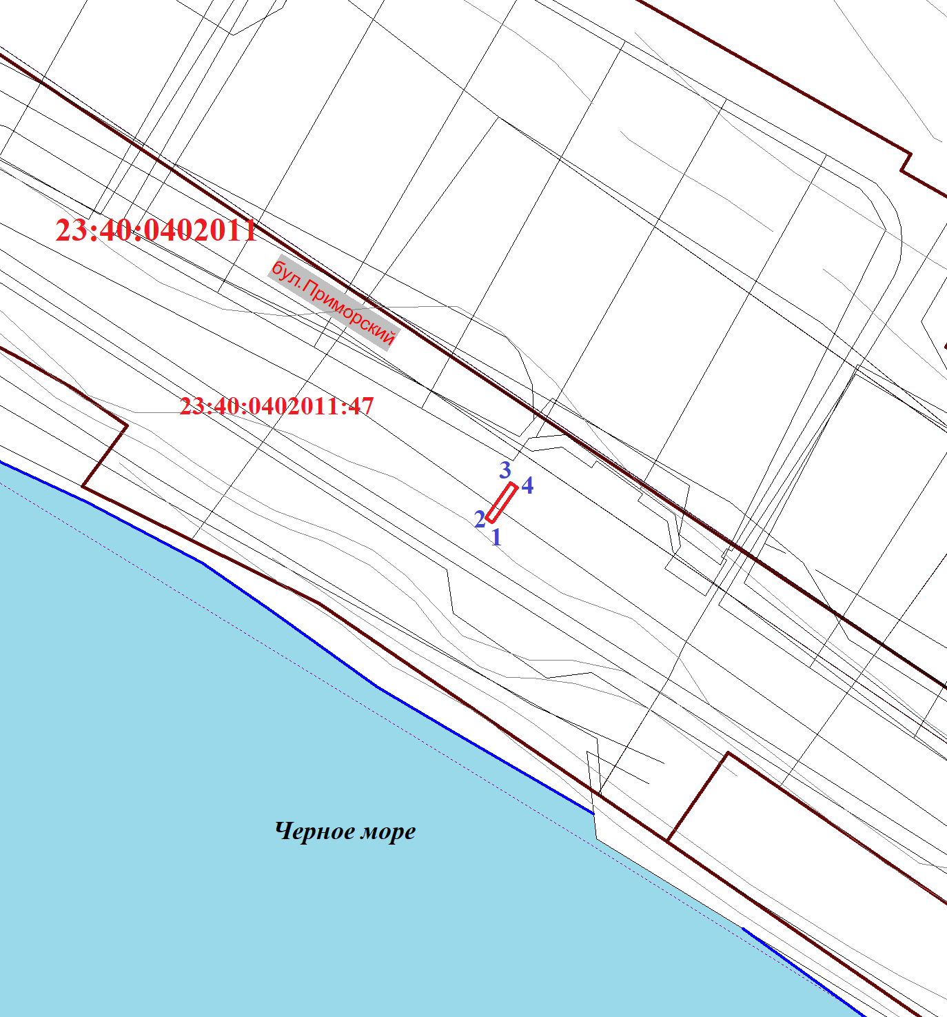

Масштаб 1:500
Условные обозначения к схеме размещения объекта:
Территория предполагаемого места размещения объекта
Границы земельных участков по сведениям ЕГРН
Граница кадастрового квартала по сведениям ЕГРН
1 Номер характерной точки границы

6. Графическое приложение к пункту 6 текстовой части

Схема границ
предполагаемых к использованию земель или части земельного участка на кадастровом и топографическом плане с указанием координат характерных точек границ территории

Объект: пункт проката велосипедов, роликов, самокатов и другого спортивного инвентаря, для размещения которых не требуется разрешение на строительство, а также велопарковки.
Порядковый номер объекта: №6.
Адрес (местоположение относительно ориентира) земель или земельного участка, на которых планируется размещение объекта: Краснодарский край, г.Геленджик, с.Кабардинка, ул.Мира, вблизи памятника жертвам кораблекрушения на теплоходе «Адмирал Нахимов».
Кадастровый номер земельного участка или кадастровый квартал, на котором планируется размещение объекта: 23:40:0202004.
Площадь предполагаемого места размещения объекта: 12 кв.метров.
Категория земель или земельного участка, на которых планируется размещение объекта: земли поселений.
Вид разрешенного использования земельного участка, на котором планируется размещение объекта: отсутствует.

Сведения о характерных (поворотных) точках границ и частях границ предполагаемого места размещения объекта
№ точки |  | Длина линии (м) | Координаты в МСК-23
 |  |  | X | Y
1 |  | 2.00 | 432905.64 | 1294089.88
2 |  |  | 432905.19 | 1294091.62
 |  | 6.00
3 |  |  | 432897.44 | 1294089.63
 |  | 2.00
4 |  |  | 432897.89 | 1294087.88
 |  | 6.00
1 |  |  | 432905.64 | 1294089.88

Сведения о наличии доступа к размещаемому объекту: посредством земель (земельных участков) общего пользования.
Сведения об охраняемых объектах (природных, объектах культурного наследия и т.д.): земельный участок находится в границах территории исторического поселения регионального значения, второй зоны горно-санитарной охраны курорта.
Сведения об объектах недвижимости, которые расположены на землях или земельном участке (в том числе кадастровый или иной номер).

СХЕМА ГРАНИЦ
(топографическая съемка)

Масштаб 1:500
Условные обозначения к схеме размещения объекта:
Территория предполагаемого места размещения объекта
Границы земельных участков по сведениям ЕГРН
Граница кадастрового квартала по сведениям ЕГРН
1 Номер характерной точки границы
7. Графическое приложение к пункту 7 текстовой части

Схема границ
предполагаемых к использованию земель или части земельного участка на кадастровом и топографическом плане с указанием координат характерных точек границ территории

Объект: пункт проката велосипедов, роликов, самокатов и другого спортивного инвентаря, для размещения которых не требуется разрешение на строительство, а также велопарковки.
Порядковый номер объекта: №7.
Адрес (местоположение относительно ориентира) земель или земельного участка, на которых планируется размещение объекта: Краснодарский край, г.Геленджик, с.Кабардинка, ул.Абрикосовая-угол ул.Мира.
Кадастровый номер земельного участка или кадастровый квартал, на котором планируется размещение объекта: 23:40:0202013:356.
Площадь предполагаемого места размещения объекта: 12 кв.метров.
Категория земель или земельного участка, на которых планируется размещение объекта: земли поселений.
Вид разрешенного использования земельного участка, на котором планируется размещение объекта: Земельные участки для размещения объектов инженерной инфраструктуры.

Сведения о характерных (поворотных) точках границ и частях границ предполагаемого места размещения объекта
№ точки |  | Длина линии (м) | Координаты в МСК-23
 |  |  | X | Y
1 |  | 2.00 | 434878.20 | 1296398.68
2 |  |  | 434879.72 | 1296399.65
 |  | 6.00
3 |  |  | 434877.02 | 1296403.86
 |  | 2.00
4 |  |  | 434875.51 | 1296402.90
 |  | 6.00
1 |  |  | 434878.20 | 1296398.68

Сведения о наличии доступа к размещаемому объекту: посредством земель (земельных участков) общего пользования.
Сведения об охраняемых объектах (природных, объектах культурного наследия и т.д.): земельный участок находится в границах территории исторического поселения регионального значения, второй зоны горно-санитарной охраны курорта.
Сведения об объектах недвижимости, которые расположены на землях или земельном участке (в том числе кадастровый или иной номер).

СХЕМА ГРАНИЦ
(топографическая съемка)
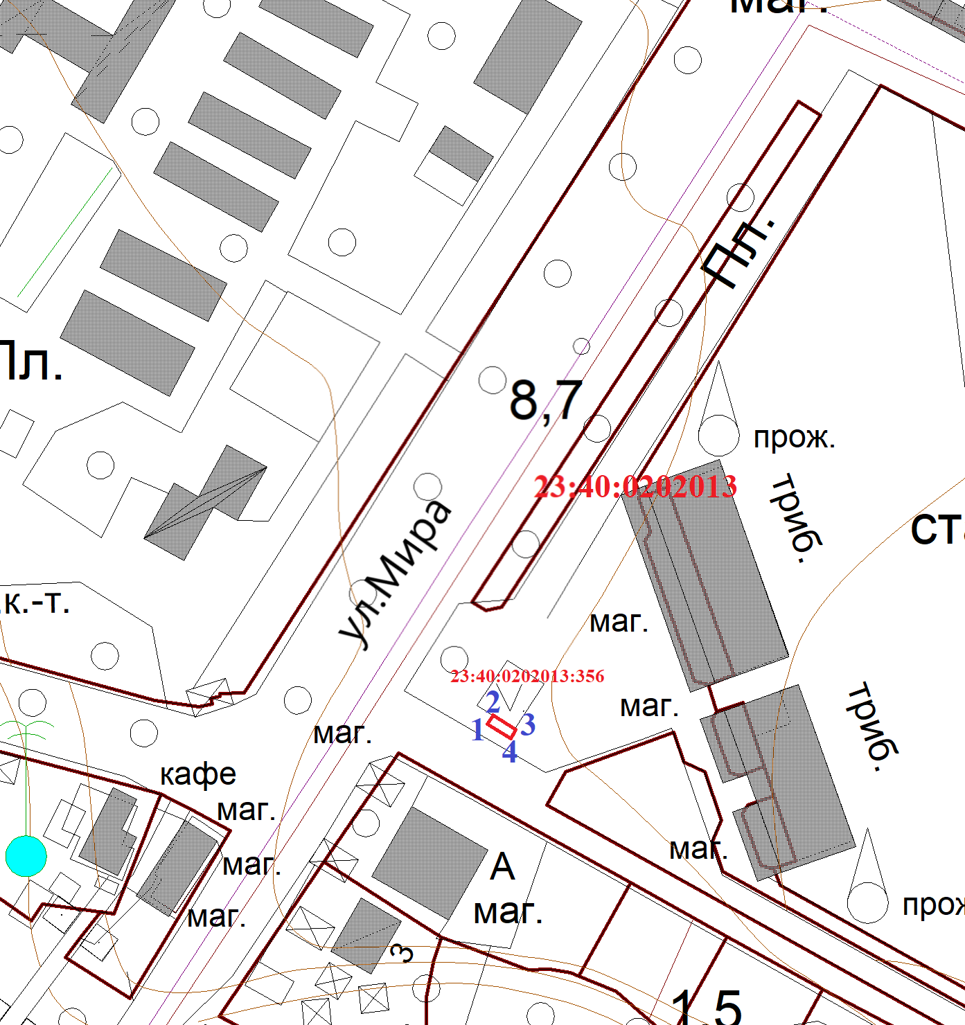

Масштаб 1:500
Условные обозначения к схеме размещения объекта:
Территория предполагаемого места размещения объекта
Границы земельных участков по сведениям ЕГРН
Граница кадастрового квартала по сведениям ЕГРН
1 Номер характерной точки границы
8. Графическое приложение к пункту 8 текстовой части

Схема границ
предполагаемых к использованию земель или части земельного участка на кадастровом и топографическом плане с указанием координат характерных точек границ территории

Объект: пункт проката велосипедов, роликов, самокатов и другого спортивного инвентаря, для размещения которых не требуется разрешение на строительство, а также велопарковки.
Порядковый номер объекта: №8.
Адрес (местоположение относительно ориентира) земель или земельного участка, на которых планируется размещение объекта: Краснодарский край, г.Геленджик, с.Кабардинка, бульвар к Старому парку, между ул.Мира и ул.Черноморской.
Кадастровый номер земельного участка или кадастровый квартал, на котором планируется размещение объекта: 23:40:0202006.
Площадь предполагаемого места размещения объекта: 12 кв.метров.
Категория земель или земельного участка, на которых планируется размещение объекта: земли поселений.
Вид разрешенного использования земельного участка, на котором планируется размещение объекта: отсутствует.

Сведения о характерных (поворотных) точках границ и частях границ предполагаемого места размещения объекта
№ точки |  | Длина линии (м) | Координаты в МСК-23
 |  |  | X | Y
1 |  | 2.00 | 434583.94 | 1296428.26
2 |  |  | 434585.15 | 1296429.59
 |  | 6.00
3 |  |  | 434580.00 | 1296434.33
 |  | 2.00
4 |  |  | 434578.78 | 1296433.00
 |  | 6.00
1 |  |  | 434583.94 | 1296428.26

Сведения о наличии доступа к размещаемому объекту: посредством земель (земельных участков) общего пользования.
Сведения об охраняемых объектах (природных, объектах культурного наследия и т.д.): земельный участок находится в границах территории исторического поселения регионального значения, второй зоны горно-санитарной охраны курорта.
Сведения об объектах недвижимости, которые расположены на землях или земельном участке (в том числе кадастровый или иной номер).

СХЕМА ГРАНИЦ
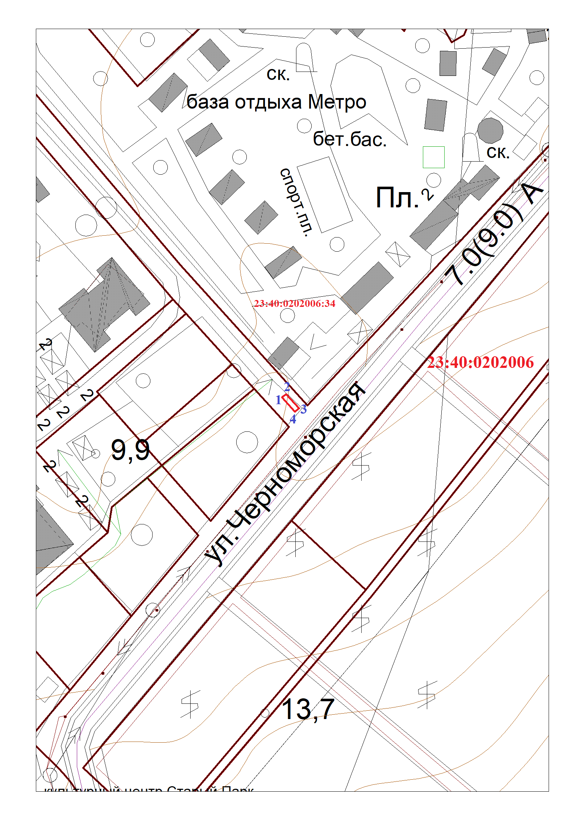
(топографическая съемка)

Масштаб 1:500
Условные обозначения к схеме размещения объекта:
Территория предполагаемого места размещения объекта
Границы земельных участков по сведениям ЕГРН
Граница кадастрового квартала по сведениям ЕГРН
1 Номер характерной точки границы
9. Графическое приложение к пункту 9 текстовой части

Схема границ
предполагаемых к использованию земель или части земельного участка на кадастровом и топографическом плане с указанием координат характерных точек границ территории

Объект: пункт проката велосипедов, роликов, самокатов и другого спортивного инвентаря, для размещения которых не требуется разрешение на строительство, а также велопарковки.
Порядковый номер объекта: №9.
Адрес (местоположение относительно ориентира) земель или земельного участка, на которых планируется размещение объекта: Краснодарский край, г.Геленджик, с.Кабардинка, ул.Революционная, 69 (центральный сквер).
Кадастровый номер земельного участка или кадастровый квартал, на котором планируется размещение объекта: 23:40:0202003:942.
Площадь предполагаемого места размещения объекта: 12 кв.метров.
Категория земель или земельного участка, на которых планируется размещение объекта: земли поселений.
Вид разрешенного использования земельного участка, на котором планируется размещение объекта: Парки культуры и отдыха.

Сведения о характерных (поворотных) точках границ и частях границ предполагаемого места размещения объекта
№ точки |  | Длина линии (м) | Координаты в МСК-23
 |  |  | X | Y
1 |  | 2.00 | 435253.46 | 1296520.19
2 |  |  | 435254.61 | 1296521.58
 |  | 6.00
3 |  |  | 435249.97 | 1296525.39
 |  | 2.00
4 |  |  | 435248.83 | 1296524.00
 |  | 6.00
1 |  |  | 435253.46 | 1296520.19

Сведения о наличии доступа к размещаемому объекту: посредством земель (земельных участков) общего пользования.
Сведения об охраняемых объектах (природных, объектах культурного наследия и т.д.): земельный участок находится в границах территории исторического поселения регионального значения, второй зоны горно-санитарной охраны курорта.
Сведения об объектах недвижимости, которые расположены на землях или земельном участке (в том числе кадастровый или иной номер).

СХЕМА ГРАНИЦ
(топографическая съемка)
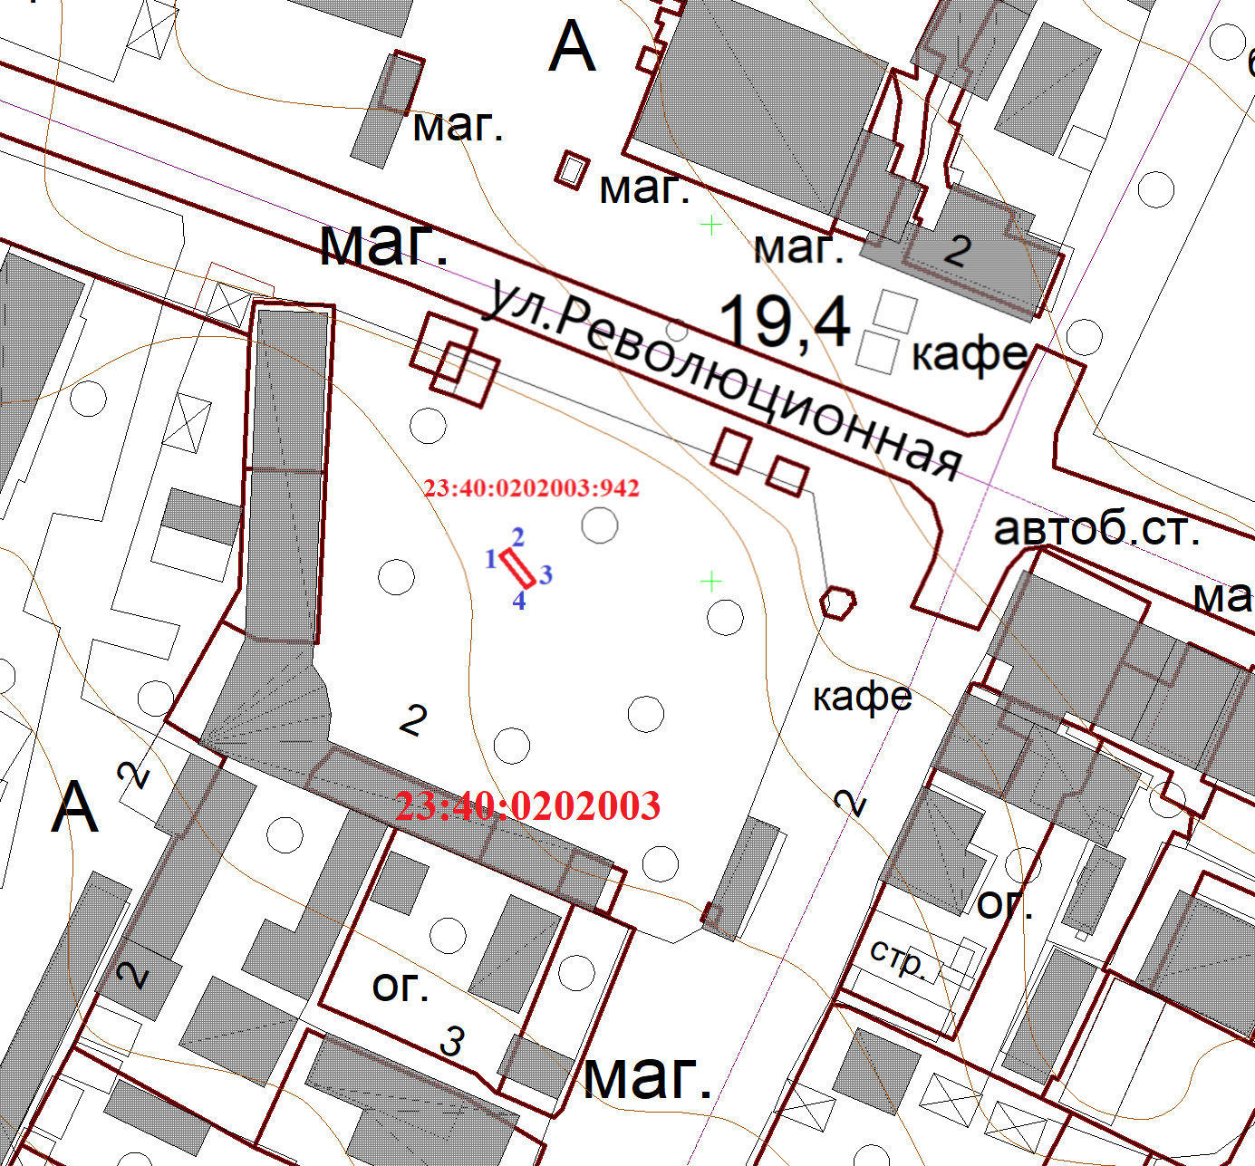

Масштаб 1:500
Условные обозначения к схеме размещения объекта:
Территория предполагаемого места размещения объекта
Границы земельных участков по сведениям ЕГРН
Граница кадастрового квартала по сведениям ЕГРН
1 Номер характерной точки границы
10. Графическое приложение к пункту 10 текстовой части

Схема границ
предполагаемых к использованию земель или части земельного участка на кадастровом и топографическом плане с указанием координат характерных точек границ территории

Объект: пункт проката велосипедов, роликов, самокатов и другого спортивного инвентаря, для размещения которых не требуется разрешение на строительство, а также велопарковки.
Порядковый номер объекта: №10.
Адрес (местоположение относительно ориентира) земель или земельного участка, на которых планируется размещение объекта: Краснодарский край, г.Геленджик, с.Кабардинка, ул.Революционная, 86, вблизи магазина «Магнит».
Кадастровый номер земельного участка или кадастровый квартал, на котором планируется размещение объекта: 23:40:0201026.
Площадь предполагаемого места размещения объекта: 12 кв.метров.
Категория земель или земельного участка, на которых планируется размещение объекта: земли поселений.
Вид разрешенного использования земельного участка, на котором планируется размещение объекта: отсутствует.

Сведения о характерных (поворотных) точках границ и частях границ предполагаемого места размещения объекта
№ точки |  | Длина линии (м) | Координаты в МСК-23
 |  |  | X | Y
1 |  | 2.00 | 435294.89 | 1296554.29
2 |  |  | 435295.52 | 1296552.60
 |  | 6.00
3 |  |  | 435300.50 | 1296554.46
 |  | 2.00
4 |  |  | 435299.87 | 1296556.15
 |  | 6.00
1 |  |  | 435294.89 | 1296554.29

Сведения о наличии доступа к размещаемому объекту: посредством земель (земельных участков) общего пользования.
Сведения об охраняемых объектах (природных, объектах культурного наследия и т.д.): земельный участок находится в границах территории исторического поселения регионального значения, второй зоны горно-санитарной охраны курорта.
Сведения об объектах недвижимости, которые расположены на землях или земельном участке (в том числе кадастровый или иной номер).

СХЕМА ГРАНИЦ
(топографическая съемка)
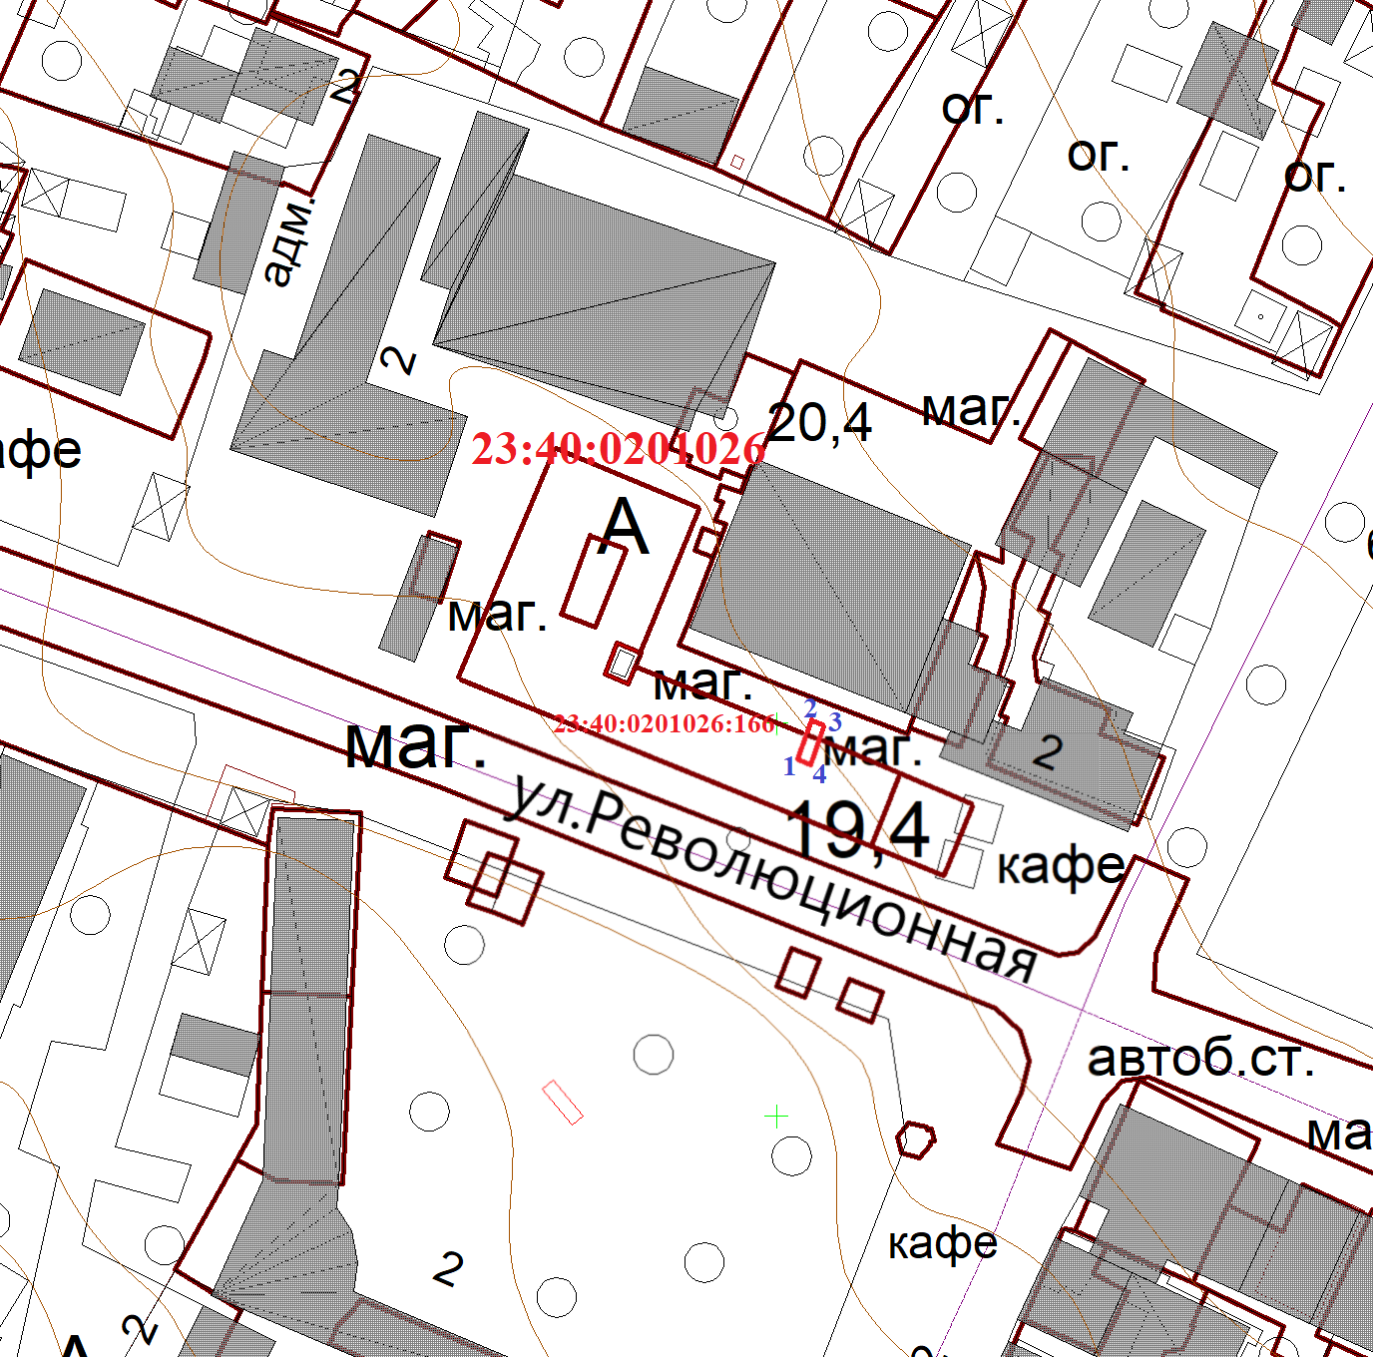

Масштаб 1:500
Условные обозначения к схеме размещения объекта:
Территория предполагаемого места размещения объекта
Границы земельных участков по сведениям ЕГРН
Граница кадастрового квартала по сведениям ЕГРН
1 Номер характерной точки границы
11. Графическое приложение к пункту 11 текстовой части

Схема границ
предполагаемых к использованию земель или части земельного участка на кадастровом и топографическом плане с указанием координат характерных точек границ территории

Объект: пункт проката велосипедов, роликов, самокатов и другого спортивного инвентаря, для размещения которых не требуется разрешение на строительство, а также велопарковки.
Порядковый номер объекта: №11.
Адрес (местоположение относительно ориентира) земель или земельного участка, на которых планируется размещение объекта: Краснодарский край, г.Геленджик, с.Кабардинка, ул.Революционная-угол ул.Зеленой.
Кадастровый номер земельного участка или кадастровый квартал, на котором планируется размещение объекта: 23:40:0201006:14.
Площадь предполагаемого места размещения объекта: 12 кв.метров.
Категория земель или земельного участка, на которых планируется размещение объекта: земли поселений.
Вид разрешенного использования земельного участка, на котором планируется размещение объекта: земельные участки домов отдыха, пансионатов, туристических баз, санаториев.

Сведения о характерных (поворотных) точках границ и частях границ предполагаемого места размещения объекта
№ точки |  | Длина линии (м) | Координаты в МСК-23
 |  |  | X | Y
1 |  | 2.00 | 435875.85 | 1295698.40
2 |  |  | 435877.10 | 1295699.70
 |  | 6.00
3 |  |  | 435872.76 | 1295703.85
 |  | 2.00
4 |  |  | 435871.52 | 1295702.55
 |  | 6.00
1 |  |  | 435875.85 | 1295698.40

Сведения о наличии доступа к размещаемому объекту: посредством земель (земельных участков) общего пользования.
Сведения об охраняемых объектах (природных, объектах культурного наследия и т.д.): земельный участок находится в границах территории исторического поселения регионального значения, второй зоны горно-санитарной охраны курорта.
Сведения об объектах недвижимости, которые расположены на землях или земельном участке (в том числе кадастровый или иной номер).

СХЕМА ГРАНИЦ
(топографическая съемка)
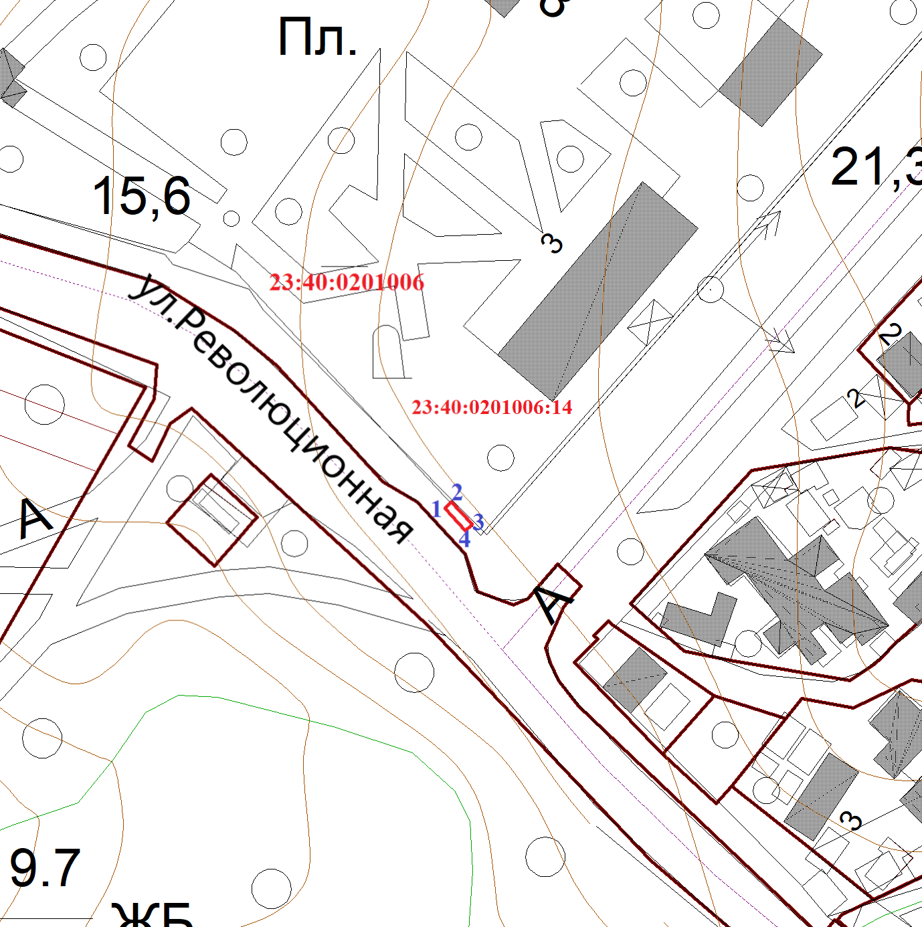

Масштаб 1:500
Условные обозначения к схеме размещения объекта:
Территория предполагаемого места размещения объекта
Границы земельных участков по сведениям ЕГРН
Граница кадастрового квартала по сведениям ЕГРН
1 Номер характерной точки границы
12. Графическое приложение к пункту 12 текстовой части

Схема границ
предполагаемых к использованию земель или части земельного участка на кадастровом и топографическом плане с указанием координат характерных точек границ территории

Объект: пункт проката велосипедов, роликов, самокатов и другого спортивного инвентаря, для размещения которых не требуется разрешение на строительство, а также велопарковки.
Порядковый номер объекта: №12.
Адрес (местоположение относительно ориентира) земель или земельного участка, на которых планируется размещение объекта: Краснодарский край, г.Геленджик, с.Кабардинка, ул.Революционная, 61, район б/о «Лаванда».
Кадастровый номер земельного участка или кадастровый квартал, на котором планируется размещение объекта: 23:40:0412017:25.
Площадь предполагаемого места размещения объекта: 12 кв.метров.
Категория земель или земельного участка, на которых планируется размещение объекта: земли поселений.
Вид разрешенного использования земельного участка, на котором планируется размещение объекта: под котельную №20.

Сведения о характерных (поворотных) точках границ и частях границ предполагаемого места размещения объекта
№ точки |  | Длина линии (м) | Координаты в МСК-23
 |  |  | X | Y
1 |  | 2.00 | 435181.52 | 1296768.70
2 |  |  | 435179.86 | 1296768.01
 |  | 6.00
3 |  |  | 435182.16 | 1296762.47
 |  | 2.00
4 |  |  | 435183.82 | 1296763.16
 |  | 6.00
1 |  |  | 435181.52 | 1296768.70

Сведения о наличии доступа к размещаемому объекту: посредством земель (земельных участков) общего пользования.
Сведения об охраняемых объектах (природных, объектах культурного наследия и т.д.): земельный участок находится в границах территории исторического поселения регионального значения, второй зоны горно-санитарной охраны курорта.
Сведения об объектах недвижимости, которые расположены на землях или земельном участке (в том числе кадастровый или иной номер).

СХЕМА ГРАНИЦ
(топографическая съемка)
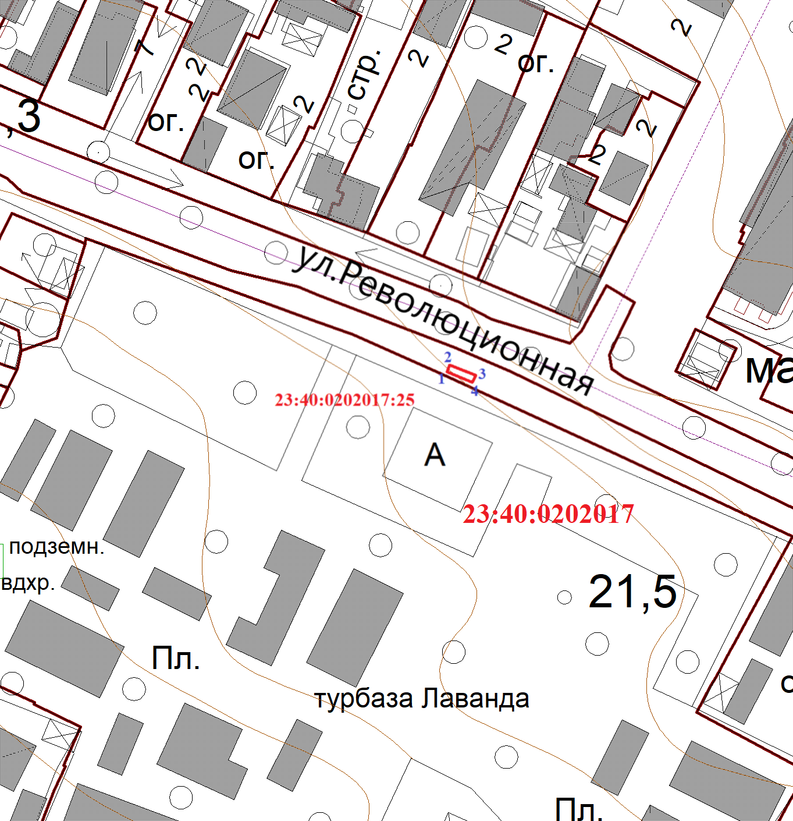

Масштаб 1:500
Условные обозначения к схеме размещения объекта:
Территория предполагаемого места размещения объекта
Границы земельных участков по сведениям ЕГРН
Граница кадастрового квартала по сведениям ЕГРН
1 Номер характерной точки границы

Исполняющий обязанности начальника

управления земельных отношений И.О. Исайко

